童軍小隊旅行計畫
說明：
- 請小隊一起設計一天的旅遊活動，內容包含：虛擬預設的時間、旅行的地點、交通方式、攜帶物品、活動分工、旅遊行程內容（包括午餐）與特色、還請將概估預算列出算出每人的平均分攤費用。活動設計請一律從家裡或安順國中出發，依自己的創意和巧思設計一個真的可以挑戰的行程。
- 交通方式：（1）請利用大台南的公車系統六大幹線由綠線（台南至玉井）三月一日起先上路，四月是藍線（台南至佳里）、五月是棕線（新營至佳里）、六月是橘線（佳里至玉井）、七月是黃線（白河至麻豆）、八月是紅線（台南至關廟）陸續上路，並配合六十六條支線開車，每月一日各有不同路線首航活動。（2）可利用火車、捷運、公車、接駁車到大高雄（3）腳踏車或步行。
3.請先蒐集景點資料，查詢交通接駁車輛，做一個安全且深度之旅。

◎參加成員： 2 年 3 班 第3小隊 設計者 : 陳姿榕
小隊員包括：陳姿榕、周淑如、陳力誌、何山佑
◎計畫前往的地點：安平 :3
◎活動分工：（小隊長：陳姿榕）（總務 : 周淑如）（攝影：陳力誌）（活動 : 何山佑）（資料：陳姿榕）
＊時間規劃包括：集合時間及地點，搭乘幾號幾點左右公車，大概幾點到哪裡轉車？附近地圖及景點？午餐在哪用餐？有無特色小吃？旅遊景點中最值得參訪的點？約幾點回家等，請小隊集思廣益，腦力激盪一下！
時間規劃 | 地點或行程安排及景點特色說明 |  | 準備物品 | 交通工具 | 預算
9:00 A.M  |  9:55A.M | 早上9點起床  檢查東西是否有帶齊全然後就出發去集了!!! :) | 1背包  2錢包  3衛生紙  4鏡子  5悠遊卡  6手機  7電池  8水 |  | 腳踏車 | 0元
10:00 A.M  |  11:00 A.M | 10點安順國中集合然後搭乘18號公車，  (車程約1Hr)，然後再轉搭99號公車。 |  |  | 公車 | 36元
11:05 A.M  |  1:30P.M | 首先到達安平古堡 !!!  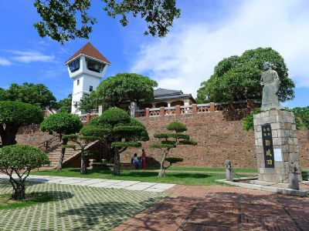  (圖片轉自 : 請按這 ! )  安平古堡歷史介紹“安平古堡建於西元１６２４年，原稱熱蘭遮城，又稱台灣城，距今三百多年，歷經數次改建，列名一級古蹟。原為荷蘭人在台統治中心，建築規模盛大，分內、外城兩部份，有相當嚴密武力防守，屬西方稜堡形式的海岸堡壘。台灣光復後改名「安平古堡」。“  然後逛逛安平老街，玩童玩、吃小吃，  尋找兒時的記憶 ! 也順便享用美味的午餐 |  |  | 步行 | 約200元
1:30 P.M  |  3 :00 P.M | 到安平係夕遊出張所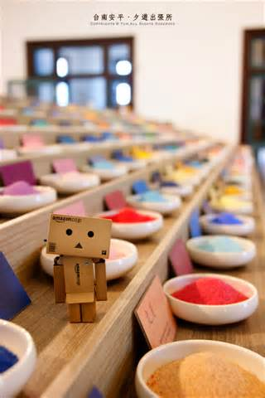  裡面有每個生日的專屬生日彩鹽，  不只可以看，更可以買回家做紀念呢 !  (圖片轉自 : 請按這 ! )  接著我們也可以到安平樹屋，  欣賞這個半天然的景觀 ! :)  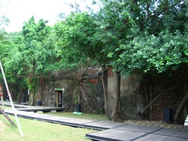  (圖片轉自: here !) |  |  | 步行 | 約150元
3:00 P.M  |  5:00P.M | 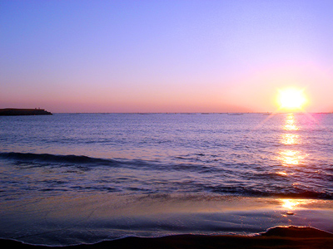  最後一個行程，  到安平的海邊盡情的玩耍，  不過在玩耍之餘也要顧慮一下安全 :)  吹著涼涼的海風，看著夕陽，我們結束了今天的最後行程。  (圖片轉自 : here ! ) |  |  | 步行 | 0元
5:00P.M  |  6:00P.M | 搭公車回到順中，然後騎著我的腳踏車  回家嘍!!!! ；) |  |  | 公車 | 36元
  總計: | 36+200+150+36 = 422  這個行程約花我 422元 :)

